|  |  |  |
| --- | --- | --- |
|  |  |  |
| МИНОБРНАУКИ РОССИИ | | |
| Федеральное государственное бюджетное образовательное учреждение  высшего образования  **«МИРЭА – Российский технологический университет»**  **РТУ МИРЭА** | | |

Институт Информационных технологий

Кафедра Математического обеспечения и стандартизации информационных технологий

**Отчет по практическим работам №9-10**

по дисциплине «Системная и программная инженерия»

|  |  |
| --- | --- |
| **Выполнил:**  Студенты группыИКБО-20-19 | Городнов С.А.  Ильин А.Ю.  Московка А.А.  Николаев-Аксёнов И.С. |
| **Проверил:** | ассистент Трушин С.М. |

МОСКВА 2022 г.

**Оглавление**

Практическая работа №9 3

Практическая работа №10 6

Заключение 12

Практическая работа №9

**Цель работы**

Получить навыки по организации процесса командной разработки с применением различных методологий управления процессом разработки, а также технологий командной разработки.

**Задание на 9 практическую работу**

1. Выбрать методологию управления процессом разработки выбранного проекта исходя из потребностей своей команды;
2. Создать удаленный git репозиторий на одном из популярных сервисов (можно использовать другую систему контроля версий при желании);
3. Описать выбранные инструменты разработки программного обеспечения.

**Выполнение задания**

**Выбор методологии управления процессом разработки проекта исходя из потребностей своей команды**

В качестве методологии управления процессом разработки выбранного проекта была выбрана каскадная модель (waterfall), поскольку удобная для организации и оформления документации, а также с целью четкого разделения задач между членами команды разработки, т.е. каждый член команды выполняет только свою роль и не происходит смешения деятельности между разными отделами разработки.

**Создание удаленного git репозитория на одном из популярных сервисов**

В качестве системы контроля версий был выбран сервис Github по причине удобства использования для всей команды, относительной простоты использования и потому, что с данной VCS происходило обучение на других дисциплинах курса.

Доступ к репозиторию представлен по следующей ссылке: https://github.com/nikolaevaxenov/tristulastore.

На следующем скриншоте представлен список содержимого репозитория (рисунок 1):

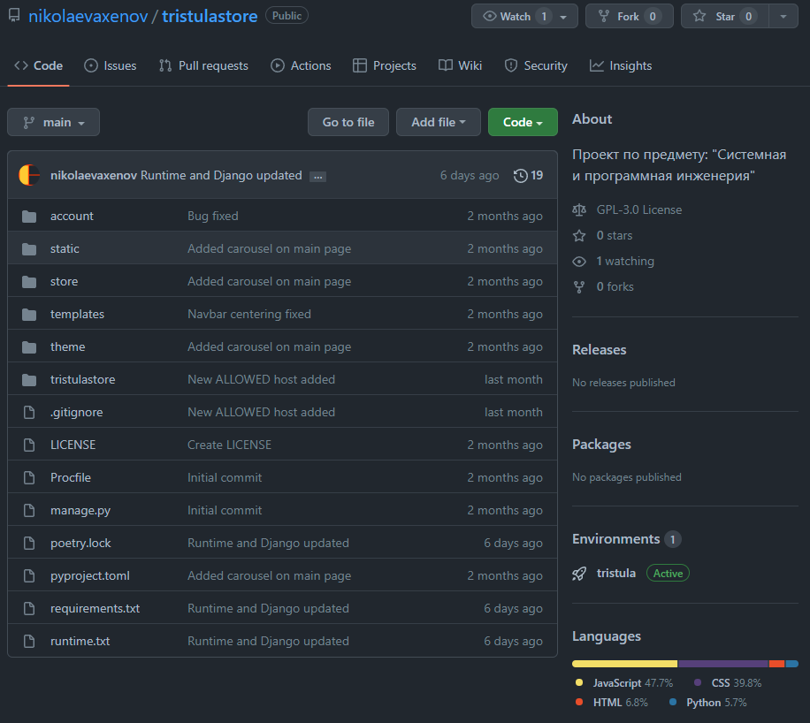

Рисунок 1 – Скриншот содержимого репозитория на Github

Описание выбранных инструментов разработки программного обеспечения

Из личных предпочтений команды разработки был сделан выбор интерактивной среды разработки IntelliJ IDEA от JetBrains. Данная IDE имеет приятный внешний вид, много опций для кастомизации, поддерживает все используемые для написания проектной работы технологии и, что не менее важно, данное ПО можно приобрести бесплатно в образовательных целях. На рисунках 2-4 приведены основные преимущества, встроенные модули, и инструменты для разработки ПО.

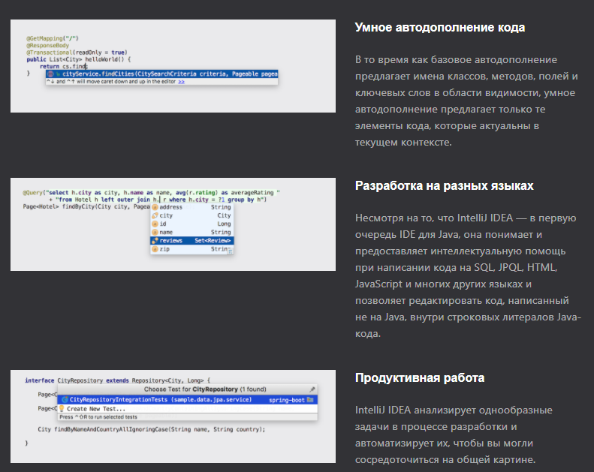

Рисунок 2 – Скриншот основных преимуществ среды IntelliJ IDEA

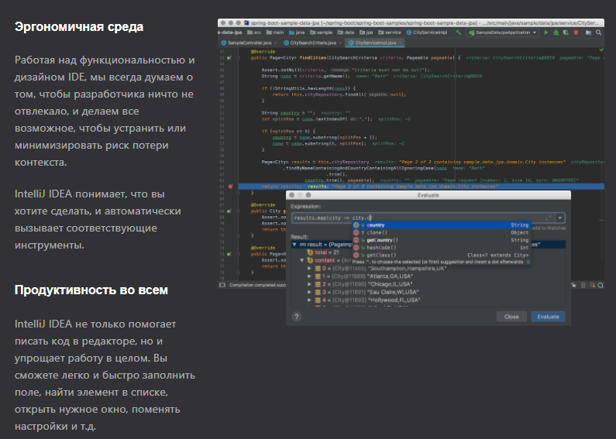

Рисунок 3 – Скриншот основных преимуществ среды IntelliJ IDEA

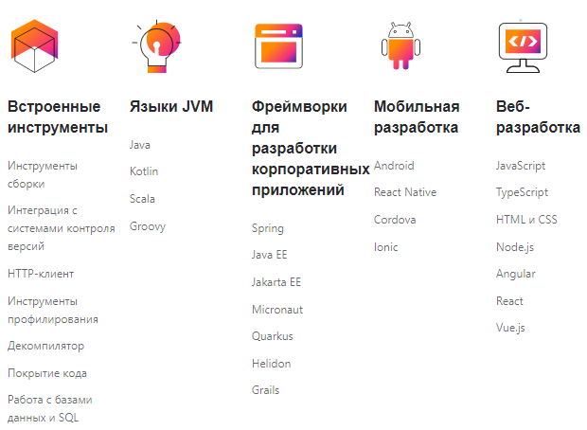

Рисунок 4 – Скриншот встроенных инструментов и поддерживаемых фреймворков IntelliJ IDEA

Практическая работа №10

**Цель работы:**

Получить навыки по формированию документации разработчика, формирование документации пользователя.

Задание на 10 практическую работу

1. Создать документацию разработчика при помощи любого инструмента для генерации документации кода;
2. Создать документацию пользователя при помощи FANDOM или MediaWiki (можно предложить что-то свое).

**Выполнение задания**

**Создание документации разработчика при помощи любого инструмента для генерации документации кода**

Поскольку разработка происходила с использованием фреймворка Django, с его помощью была получена документация разработчика, представленная на следующих скриншотах.

На скриншоте ниже можно видеть пример документации по тегам шаблонов (рисунок 5):

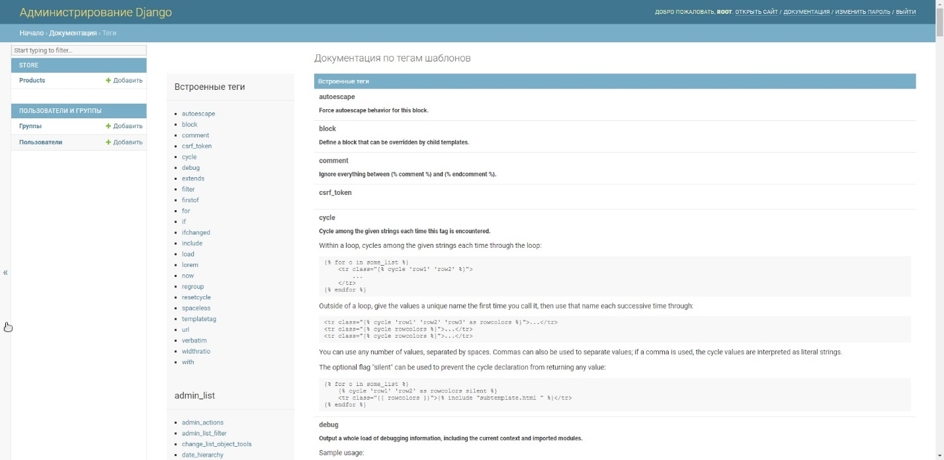

Рисунок 5 – Скриншот примера документации по тегам шаблонов

Далее можно видеть пример документации о фильтрах в шаблонах (рисунок 6):

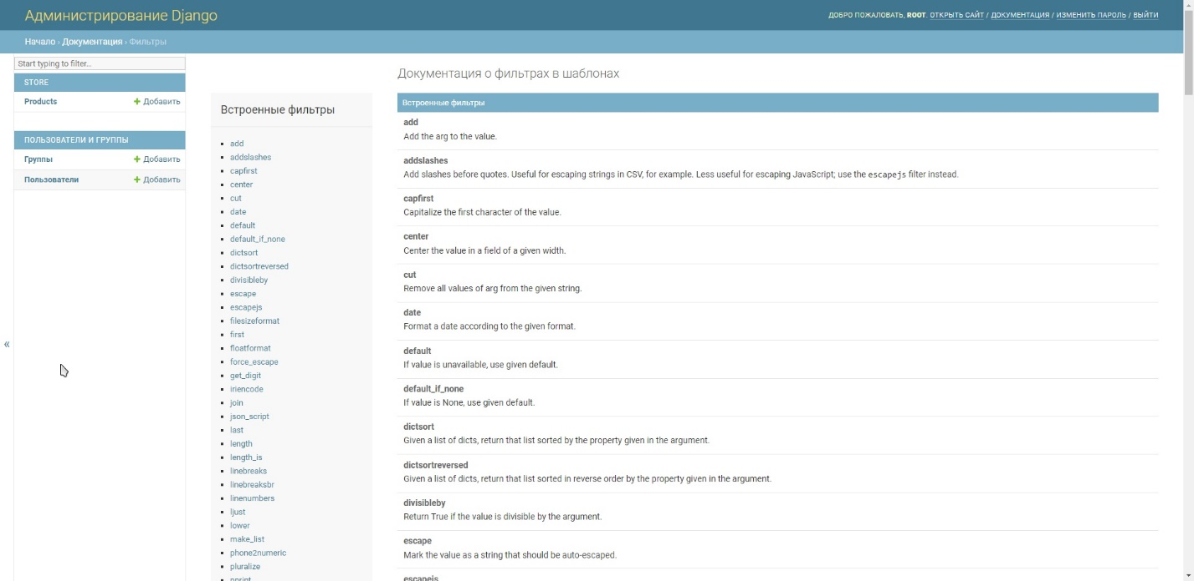

Рисунок 6 – Скриншот примера документации о фильтрах в шаблонах

Следующий скриншот демонстрирует пример документации моделей, которые представлены на последующих скриншотах (рисунок 7):

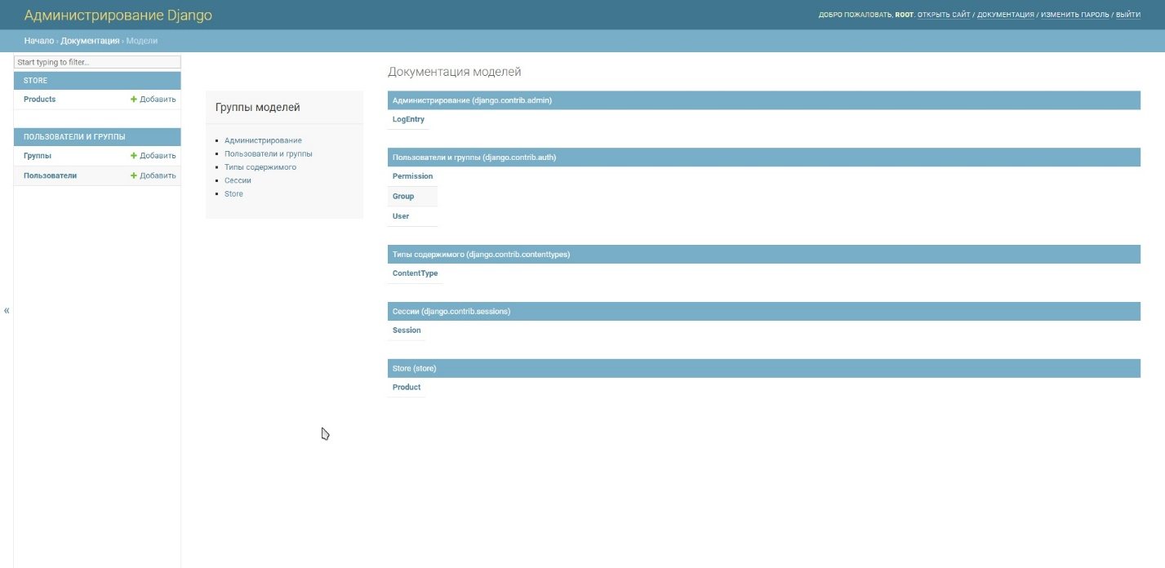

Рисунок 7 – Скриншот примера документации списка созданных моделей

На рисунке ниже можно увидеть пример документации модели auth.User (рисунок 8):

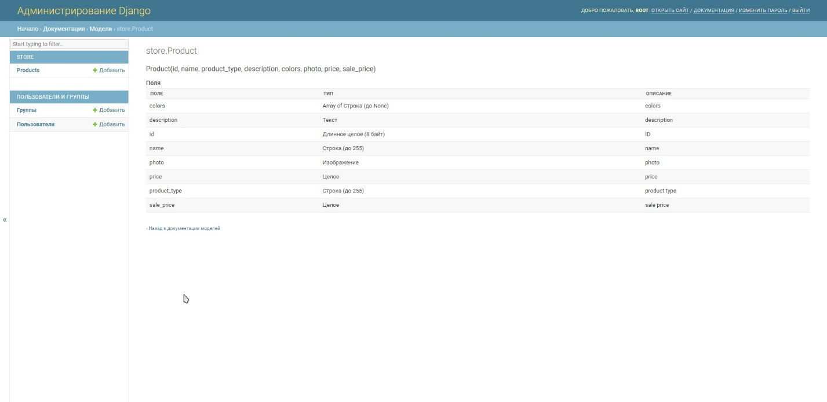

Рисунок 8 – Скриншот примера документации модели auth.User

А на рисунке 9 можно увидеть пример документации модели store.Product:



Рисунок 9 – Скриншот примера документации модели store.Product

Также на двух скриншотах ниже можно увидеть документацию о view (рисунок 10-11):

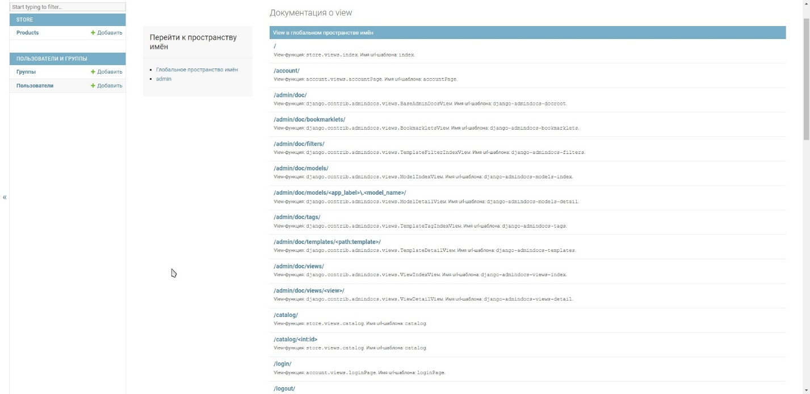

Рисунок 10 – Скриншот примера документации о view (Часть 1)

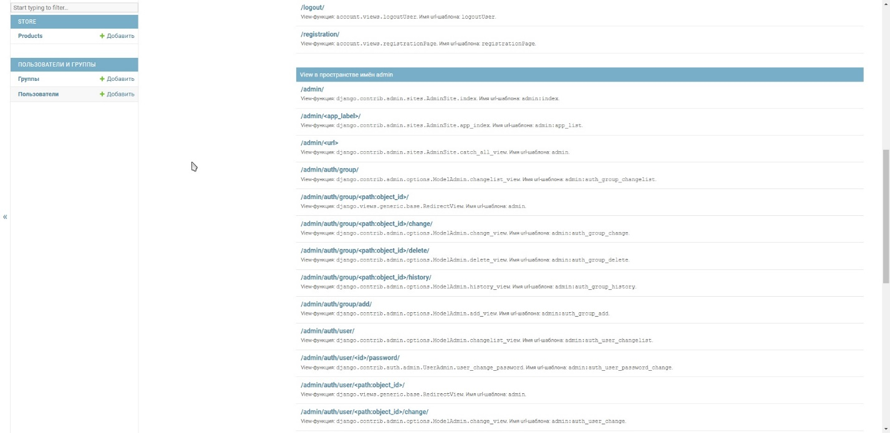

Рисунок 11 – Скриншот примера документации о view (Часть 2)

**Создание документации пользователя при помощи FANDOM или MediaWiki**

С целью создания понятной документации для пользователей, использующих разрабатываемый веб-сервис, был использован портал FANDOM, на котором был создан раздел, посвященный интернет-магазину, что можно увидеть по ссылке https://tristula.fandom.com/ru/wiki/%D0%9C%D0%B0%D0%B3%D0%B0%D0%B7%D0%B8%D0%BD_%D0%BC%D0%B5%D0%B1%D0%B5%D0%BB%D0%B8_%22%D0%A2%D1%80%D0%B8_%D1%81%D1%82%D1%83%D0%BB%D0%B0%22_%D0%92%D0%B8%D0%BA%D0%B8.

Также содержимое раздела пользовательской документации представлено на рисунке 12:

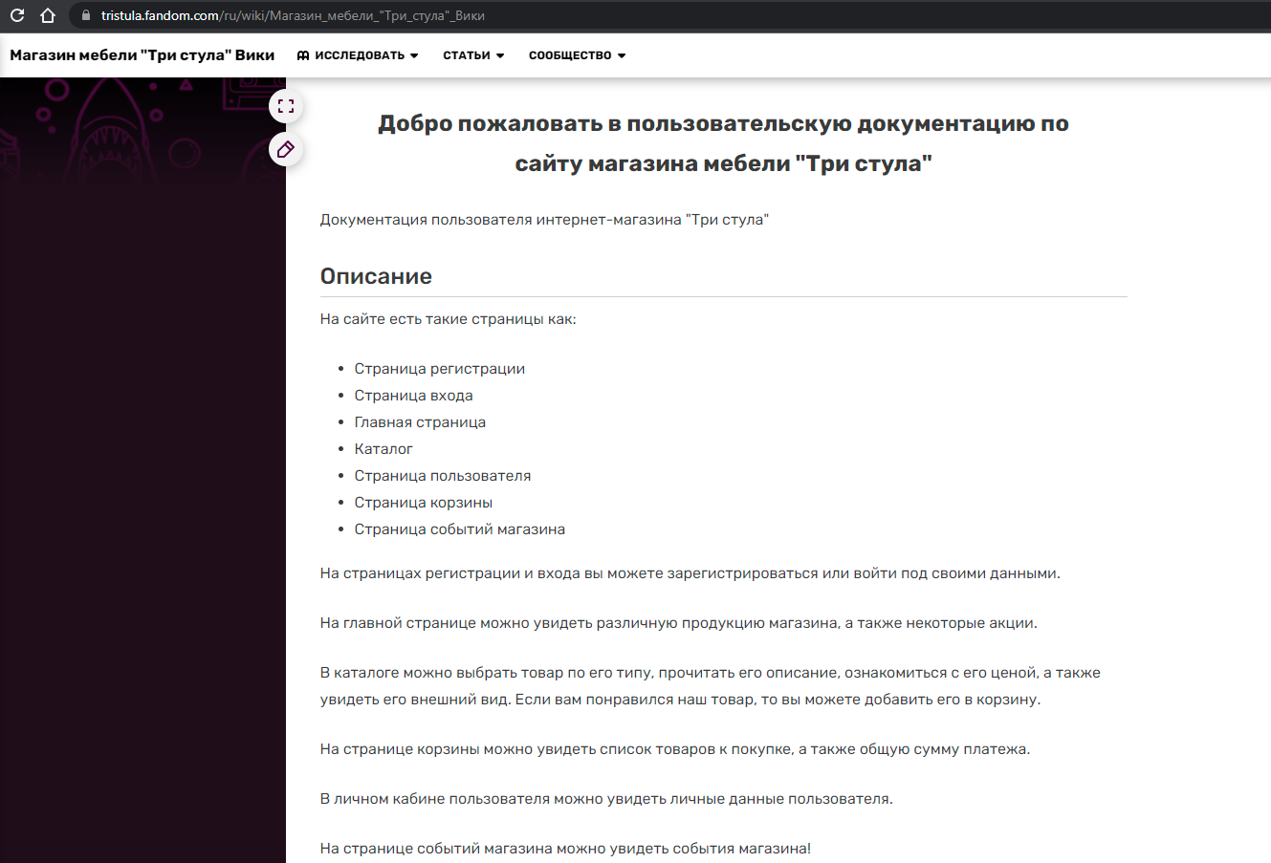

Рисунок 12 – Скриншот представленной информации в пользовательской документации

Заключение

В результате выполнения третьего блока практических работ (с девятой по десятую включительно) были получены навыки по организации процесса командной разработки с применением различных методологий управления процессом разработки, а также технологий командной разработки. Была выбрана методология управления процессом разработки проекта исходя из потребностей команды, создан удаленных git репозиторий на сервисе Github, а также описаны выбранные инструменты разработки программного обеспечения. Были получены навыки по формированию документаций разработчика и пользователя. Наконец, была создана документация пользователя при помощи FANDOM.